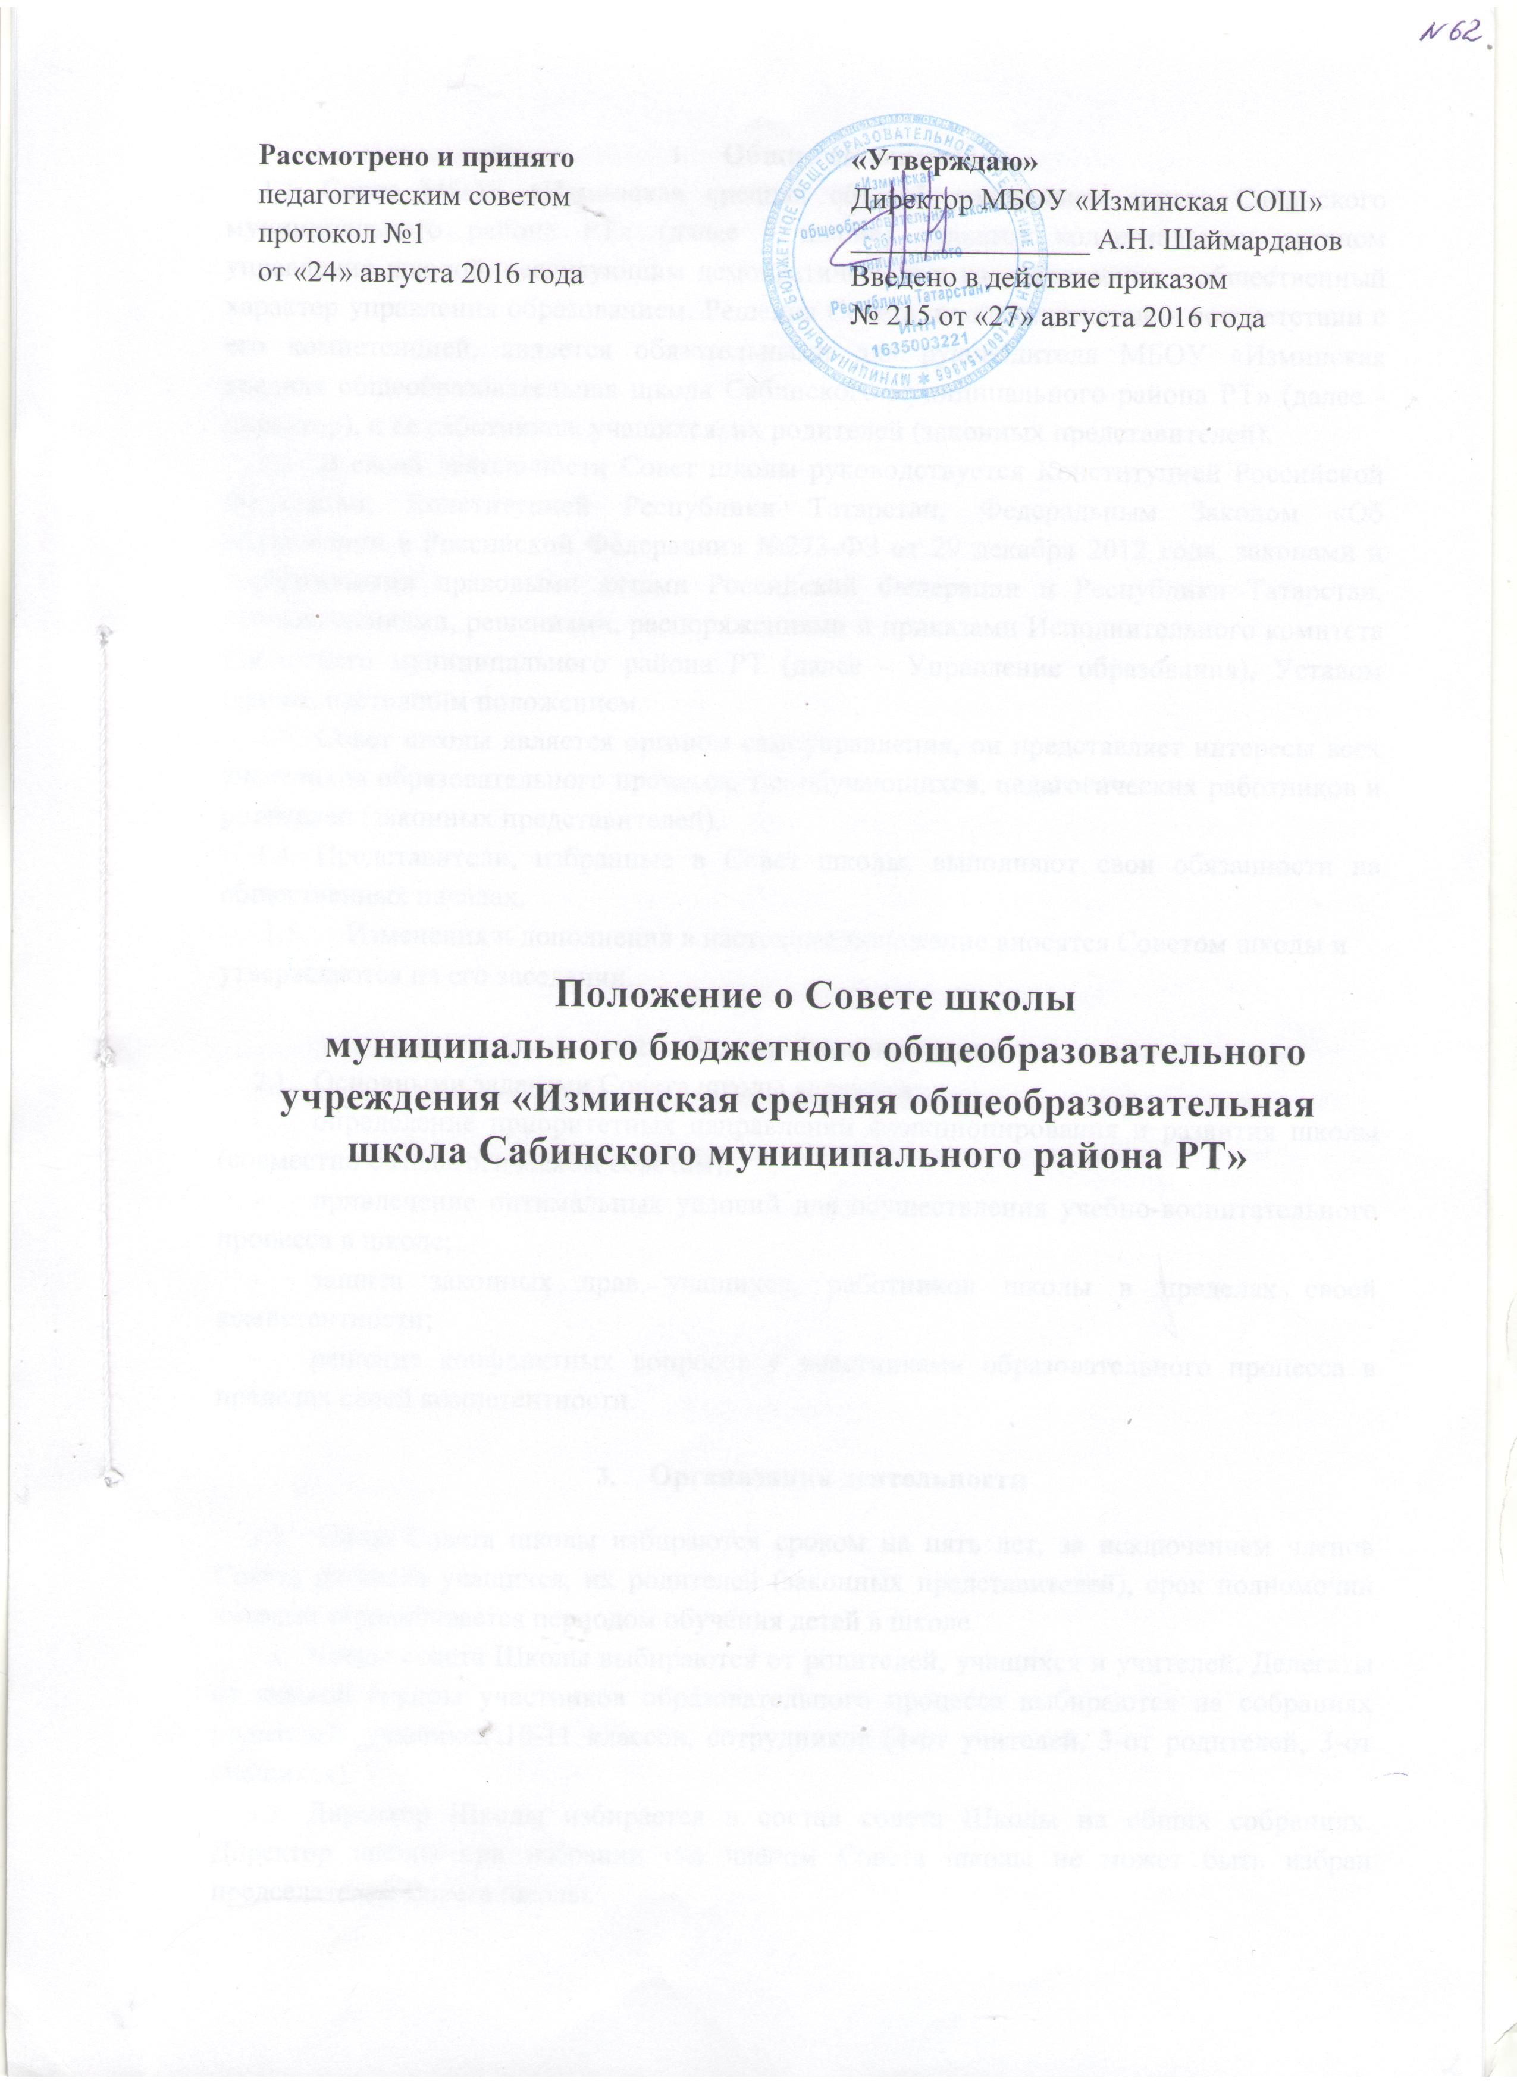

- Общие положения
  - Совет МБОУ «Изминская средняя общеобразовательная школа Сабинского муниципального района РТ» (далее - школа) является коллегиальным органом управления школой, реализующим демократический и государственно - общественный характер управления образованием. Решения Совета школы, принятые в соответствии с его компетенцией, является обязательными для руководителя МБОУ «Изминская средняя общеобразовательная школа Сабинского муниципального района РТ» (далее - директор), и ее работников, учащихся, их родителей (законных представителей).
  - В своей деятельности Совет школы руководствуется Конституцией Российской Федерации, Конституцией Республики Татарстан, Федеральным Законом «Об образовании в Российской Федерации» №273-ФЗ от 29 декабря 2012 года, законами и нормативными правовыми актами Российской Федерации и Республики Татарстан, постановлениями, решениями, распоряжениями и приказами Исполнительного комитета Сабинского муниципального района РТ (далее - Управление образования), Уставом школы, настоящим положением.
  - Совет школы является органом самоуправления, он представляет интересы всех участников образовательного процесса, т.е. обучающихся, педагогических работников и родителей (законных представителей).
  - Представители, избранные в Совет школы, выполняют свои обязанности на общественных началах.
1.5. Изменения и дополнения в настоящее положение вносятся Советом школы и утверждаются на его заседании.
- Задачи Совета школы
  - Основными задачами Совета школы являются:
- определение приоритетных направлений функционирования и развития школы (совместно с Педагогическим советом);
- привлечение оптимальных условий для осуществления учебно-воспитательного процесса в школе;
- защита законных прав учащихся, работников школы в пределах своей компетентности;
- решение конфликтных вопросов с участниками образовательного процесса в пределах своей компетентности.
- Организация деятельности
  - Члены Совета школы избираются сроком на пять лет, за исключением членов Совета из числа учащихся, их родителей (законных представителей), срок полномочий которых ограничивается периодом обучения детей в школе.
  - Члены совета Школы выбираются от родителей, учащихся и учителей. Делегаты от каждой группы участников образовательного процесса выбираются на собраниях родителей, учащихся 10-11 классов, сотрудников (4-от учителей, 3-от родителей, 3-от учащихся).
  - Директор Школы избирается в состав совета Школы на общих собраниях. Директор школы при избрании его членом Совета школы не может быть избран председателем Совета школы.
  - На своем заседании члены совета избирают председателя совета и секретаря
  - Председатель Совета школы проводит его заседание и подписывает решения.
  - Организация деятельности Совета школы осуществляется по принятому на учебный год плану.
  - Заседания Совета школы созываются по мере необходимости, но не реже одного раза в квартал. Заседания Совета школы могут созываться также по требованию не менее половины членов совета.
  - Решения Совета школы принимаются открытым или тайным голосованием. Решение Совета школы считается принятым, если за него проголосовало 2/3 присутствующих. Решения Совета считаются правомочными, если на его заседании присутствовало более половины его членов.
  - Каждый член Совета школы обладает одним голосом. В случае равенства голосов решающим является голос председательствующего на заседании.
  - Решения Совета школы, принятые в соответствии с его компетенцией, носят рекомендательный характер. Решения Совета вступают в силу с момента их утверждения приказом директора школы. Решения совета Школы, принятые в пределах его полномочий, являются обязательными для всех участников образовательного процесса.
  - Руководитель Школы вправе приостановить решение совета Школы только в том случае, если имеет место нарушение действующего законодательства.
  - На заседаниях совета Школы ведутся протоколы, подписываемые председателем совета и секретарем.
  - Заседания совета Школы являются открытыми: на них могут присутствовать представители всех групп участников образовательного процесса, т.е. ученики, родители, учителя, представители учредителя и органов самоуправления.
  - Срок полномочий председателя совета Школы в случае его переизбрания не может превышать 4-х лет.
  - Решения Совета школы доводятся до всех заинтересованных лиц.
  - Члены Совета школы работают безвозмездно на добровольной основе.
  - Порядок организации деятельности Совета школы определяется локальным актом - Положением о Совете школы.
- Компетенция Совета школы
  - К компетенциям Совета школы относятся:
- согласование школьного компонента учебного плана, профилей обучения, обучения по индивидуальным учебным планам в пределах федеральных государственных образовательных стандартов;
- принятие программы развития школы;
- определение режима занятий учащихся, в том числе продолжительности учебной недели (пятидневная или шестидневная), времени начала и окончания занятий, реализации школьного компонента, организации профильного обучения;
- введение (отмена) единой в период занятий формы одежды для учащихся;
- согласование правил внутреннего распорядка;
- контроль за соблюдением здоровых и безопасных условий обучения, воспитания и труда в школы;
- содействие привлечению внебюджетных средств;
- участие в распределении стимулирующей части фонда оплаты труда работников школы;
- ходатайство, при наличии оснований, перед директором о расторжении трудового договора с работниками школы;
- принятие ежегодного отчета о поступлении и расходовании финансовых и материальных средств;
- рассмотрение жалоб участников образовательного процесса на нарушение администрацией школы прав, закрепленных Уставом.
  - Совет Школы также вносит предложения об изменении и дополнении устава Школы.
  - Совет Школы принимает решение по вопросу охраны школы и другим вопросам жизни Школы, которые не оговорены и не регламентированы уставом Школы.
  - Совет Школы имеет право заслушивать отчеты администрации Школы, а также руководителей органов самоуправления о проделанной работе.

5. Права и ответственность членов Совета школы.
5.1.Член Совета школы имеет право:
- участвовать в обсуждении и принятии решений Совета школы, выражать в письменной форме свое особое мнение, которое подлежит фиксации в протоколе заседания Совета школы;
- инициировать проведение заседания Совета школы по любому вопросу, относящемуся к его компетенции;
- требовать от администрации школы предоставления всей необходимой для участия в работе Совета школы информации по вопросам, относящимся к компетенции школы
- досрочно выйти из состава Совета школы по письменному уведомлению председателя.
- Член Совета школы обязан принимать участие в работе Совета, действуя при этом исходя из принципов добросовестности и здравомыслия.
- Член Совета школы может быть выведен из его состава на основании решения в случае пропуска более двух заседаний Совета подряд без уважительной причины. Если учащийся выбывает из школы, полномочия члена Совета школы- родителя (законного представителя) этого учащегося соответственно приостанавливаются или прекращаются по решению Совета.
- Члены Совета школы- учащиеся 10-11 классов не обязаны выходить из состава Совета школы в периоды временного непосещения школы, однако вправе сделать это.
- В случае, если период временного отсутствия члена Совета школы- учащегося превышает полгода, а также в случае выбытия его из состава учащихся школы, член Совета - учащийся выводится из состава Совета школы на основании соответствующего решения Совета.
- Член Совета школы выводится из его состава по решению Совета в случае:
- собственного желания, выраженного в письменной форме;
- директор и другие работники школы - при увольнении из школы;
- в случае совершения аморального проступка, несовместимого с выполнением воспитательных функций, а также за применением действий, связанных с физическим и (или) психическим насилием над личностью учащихся;
- в случае совершения противоправных действий, несовместимых с членством в Совете школы
- при выявлении следующих обстоятельств, препятствующих участию в работе Совета школы: лишение родительских прав; судебный запрет заниматься педагогической и иной деятельностью, связанной с работой с детьми; признание по решению суда недееспособным; наличие неснятой или не погашенной судимости за совершение умышленного тяжкого или особо тяжкого уголовного преступления.
- Выписка из протокола заседания Совета школы с решением о выводе члена Совета передается директору школы для утверждения внесения изменений в его состав. После вывода из состава Совета школы его члена Совет принимает меры для замещения выведенного члена в общем порядке.

